学位论文匿名送审材料提交说明

学位论文评审将通过“学位论文质量监测服务平台”进行，请各院系按照如下一、二两项要求准备送审材料，确保信息无误后，发送到学位办公室邮箱:xwb-yjsy@cass.org.cn。
- 学位论文相关材料：
1、盲审学位论文格式须为PDF版（论文内容不得包含学生姓名、导师姓名等个人信息，并删除版权页和致谢部分）。
命名方式：14596_学号_LW，如：14596_B185000001_LW。
此处学号与《论文汇总表》中学号要确保无误,首字母B和S需大写。
2、论文摘要txt版（摘要部分单独提交，同时论文中的摘要部分仍然保留） 。命名方式：14596_学号_ZY，如：14596_B185000001_ZY。
以上1、2两项以院系为单位压缩在一个zip包中。
压缩包命名方式：14596_院系日期，如：14596_哲学院20210319。
二、《论文信息汇总表》：
- 黄色表头为必填，灰色为选填；若论文为第二次在此平台送审，请务必在最后一栏“是否为复审论文”中填写“是”，否则会影响论文评审结果。
- 表头和格式不可修改，信息汇总表上传平台时，会对其进行验证，否则无法通过；
- 填写各列信息时，请按照表格内的各类别规范字典，填写对应的代码或中文名称，否则会上传不成功；
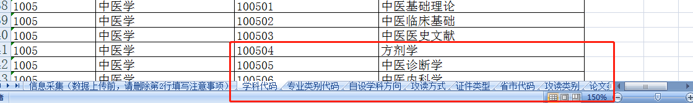
规范字典
4、汇总表中“学科方向码”请参照“学科代码”Sheet中的学科方向码填写；
若自设二级学科，请参照“自设学科方向” Sheet，先筛选“中
国社会科学院大学”，再填写相近的拟送审学科方向码；
若所选一级学科类别下无学科方向，则可不填写，但不填写学科方向码可能会导致遴选专家不够精准。
汇总表命名方式：“14596_院系HZB”，如：14596_哲学院HZB。

